Структурное подразделение «Детский сад №11 комбинированного вида» МБДОУ «Детский сад «Радуга» комбинированного вида»
Рузаевского муниципального района

Конспект фитнес-тренировки в подготовительной группе
Подготовила и провела: инструктор по физической культуре Тюнякина О.М.
Цель: Создание благоприятной атмосферы для удовлетворения естественных потребностей детей в движении.
Задачи:
• Учить отбивать мяч при ходьбе по гимнастической скамейке;
• Упражнять в энергичном отталкивании во время прыжков;
• Развивать умение двигаться ритмично и выразительно;
• Вызывать положительные эмоции, создавать бодрое настроение.
Оборудование:
1. Фитболы - по количеству детей,
2. Гимнастические скамейки- 2 шт.
3. Мяч среднего диаметра-2шт.
4. Мягкий куб (модуль)-1 шт.
5. Маты гимнастические -2шт.
6. Гимнастические коврики для фитнеса по количеству детей.
Интеграция образовательных областей:
• Физическое развитие
• Социально коммуникативное развитие
• Художественно эстетическое развитие
Вводная часть
1. Маршировка по кругу (30с).
2. Боковой галоп с хлопками в ладоши перед собой (30с).
3. Игровое упражнение «Раки пятятся» (30с).
4. Игровое упражнение «Поезд» (30с).
5. Ходьба парами (30с).
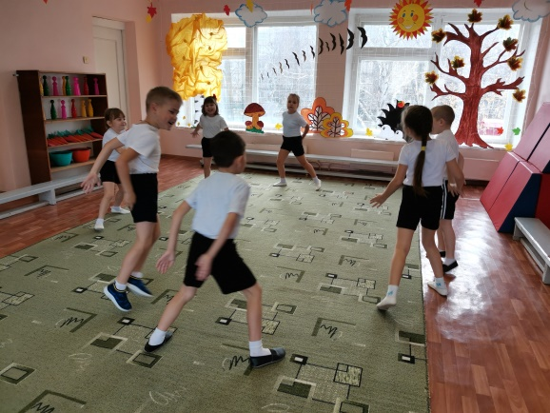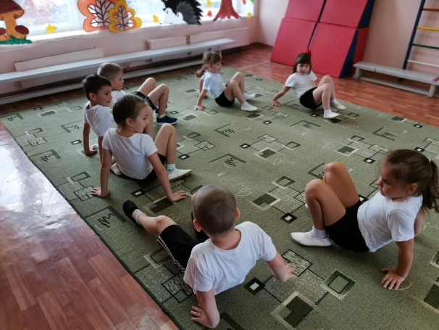
Аэробика (4 мин).
1. Упражнение (2 раза).
И. п. : ноги на ширине плеч, руки на поясе, наклоны 1-влево,2-вперед, 3- вправо, 4 –И. П.
2. Упражнение «Дотянись» (4 раза).
И. п. : ноги на ширине плеч, пальцы рук сцеплены. Наклоны 1-к левому носочку, 2 –достать до пола м/у ног, 3-к правому носочку.
3. Упражнение «Полочка» (2раза)
И. п. : ноги на ширине плеч, руки согнуты в локтях. 1-правая рука в сторону. 2- левая рука в сторону, 3-правую руку согнуть в локте, 4- левую руку согнуть в локте.
4. упражнение «велосипед» (4 раза).
И. п. : стоя, ноги на ширине плеч, руки согнуты в локтях. 1-2-достать левым локтем колено правой ноги, 3-4-локтем правой руки достать колено левой ноги.
5 упражнение «Прыжки» (4 раза).
И. п. : стоя, ноги на ширине плеч, руки на бедрах. 1- прыжком ноги вместе, руки вверх 2-И. П.
6. Упражнение (4 раза).
И. п. : Сидя на полу, ноги врозь. 1-правой рукой достать носок левой ноги, 2-левой рукой достать носок правой ноги.
7. упражнение «Жеребенок» (6 раз).
И. п. : Сидя на полу, ноги врозь. 1-наклон вперед, достать как можно дальше. 2- и. п.
8. Упражнение «Велосипед» (6 раз)
И. п. : лежа на спине, ноги согнуты. Попеременное сгибание и разгибание ног, имитируя езду на велосипеде.
9. Упражнение «прыжки» (3 раза)
И. п. : стоя, ноги вместе, руки на поясе. 1-4-прыжки на 2-х ногах на месте; 5-8 прыжки на двух ногах из стороны в сторону; 9-12- прыжки с поджатыми ногами.
10. Дыхательная гимнастика «Самолет» (1 раз)
И. п. : стоя, руки разведены в стороны ладонями к верху.
Посмотрите в небеса,
самолет там, как оса.
«Ж-ж-ж-ж»,- дети поворачиваются в стороны,
Жужжит самолет. произнося : «ж-ж-ж»
И машет крыльями.
Ребята, в полет. Делают вдох, опускают руки-выдох.
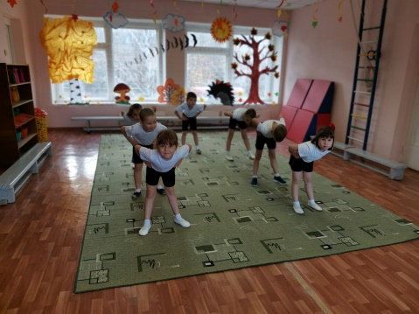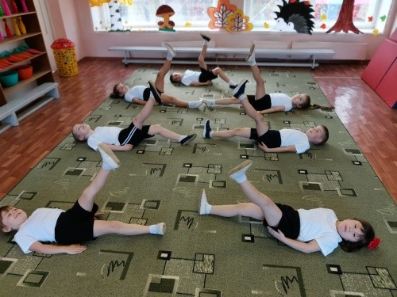
Силовая гимнастика с атлетическим мячом (5мин.)
1. Упражнение 1(6 раз)
И. п. : ноги на ширине плеч, мяч в опушенных руках. 1-2- мяч поднять вверх над головой; 3-4-опустить мяч.
2. Упражнение 2 (6 раз)
И. п. : стоя на коленях на мяче, руки на поясе. 1-2- наклон в право, руки в стороны; 3-4- наклон влево, руки на пояс;5-6-наклон влево, руки в стороны;7-8-вернуться в и. п.
3. упражнение 3 (6раз)
И. п. : судя на мяче, ноги согнуты, стопы стоят на полу, руки сложены «полочкой» перед грудью. 1-2-выпрямить ноги вперед-вверх, руки в стороны.
4. упражнение 4 (6 раз)
И. п. : сидя на ягодицах, ноги в стороны, мяч на голове, придерживается руками. 1-2-наклон вперед; 3-4-вернуться в и. п.
1-2-наклон вперед; 3-4-вернуться в и. п.
5. Упражнение 5 (4 раза.)
И. п. : лежа на мяче, на животе, руки в упоре впереди, ноги прямые, носки ног упираются в пол. 1-4-перебирая руками по полу, прокатываться на мяче вперед и назад.
6. Упражнение 6 (5 раз)
И. п. : лежа на спине, руки вдоль туловища, мяч зажат между стопами. 1-2- поднять ногами мяч вверх; 3-4-вернуться в и. п.
7. Пальчиковая гимнастика «Сидит белка на тележке» (1 раз)
И. п. : сидя, кисти сжаты в кулачки.
Сидит белка на тележке, дети выполняют круговые движения кистями вправо.
Продает она орешки: дети выполняют круговые движения кистями влево.
Лисичке - сестричке, разгибают большой палец
Воробью, разгибают указательный палец
Синичке, разгибают средний палец
Мишке толстопятому, разгибают безымянный палец
Заиньке усатому. Разгибают мизинец
Вот так!Смыкают пальцы в «замок».
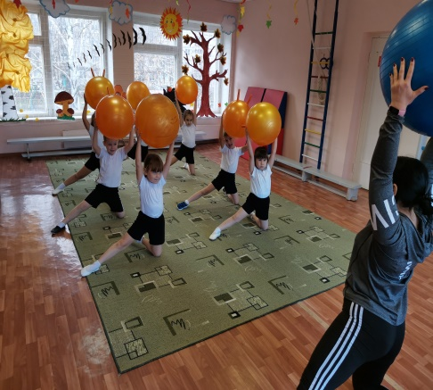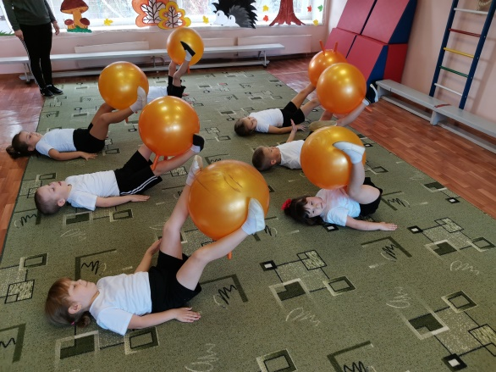

Школа мяча(4 мин).
1. Ходьба по гимнастической скамейке с ударами мячом об пол слева и справа от скамейки.
2. Ходьба по гимнастической скамейке с остановкой по середине скамейки – подбросить мяч вверх с хлопком и поймать его.
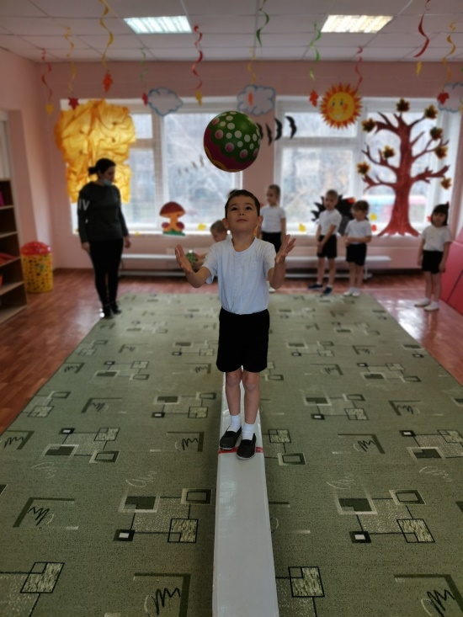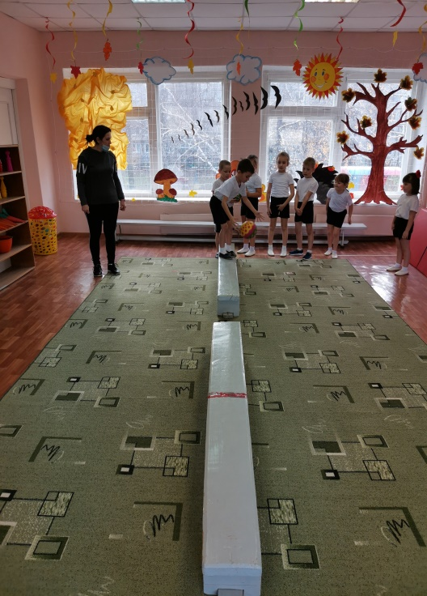
Акробатика (4 мин).
1. Прыжки с разбега через предмет (мягкий куб, ноги врозь.
2. Впрыгивание на предмет с места.
3. Дыхательная гимнастика «Ветер» (1 раз)
И. п. : стоя ноги вместе, руки вдоль туловища.
Ветер сверху набежал, Вдох.
Ветку с дерева сломал: «в-в-в». Выдох.
Дул он долго, зло ворчал Вдох.
И деревья все качал: «бу-бу-бу». Выдох.
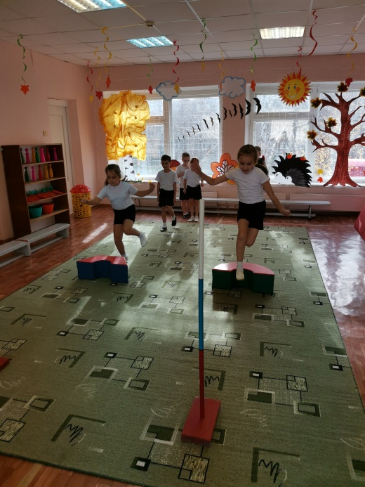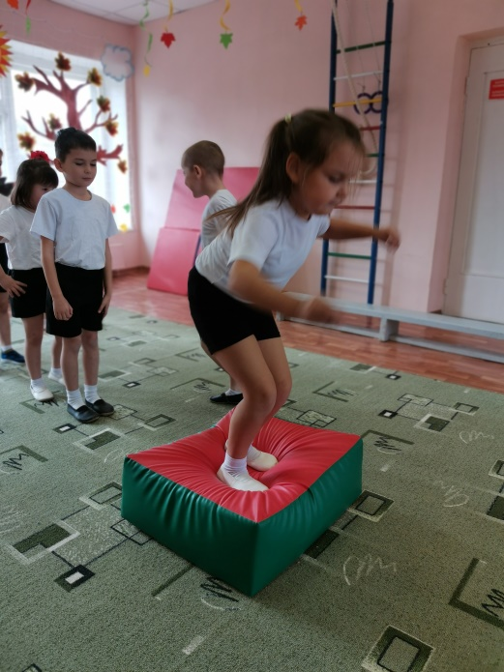
Стретчинг на ковриках(3мин).
1. Упражнение «Плечики кузнечики»
И. п. : стоя на коврике, ноги вместе носки врозь, руки по швам;1-2-поднять плечи; 3-4-опустить плечи вниз.
2. Упражнение «Крылышки»
И. п. : Сидя по-турецки, руки на коленях; 1-2-отвести руку назад; 3-4-опустить руку на колено;
3. Упражнение «Велосипед»
И. п. :Лежа на коврике, на спине. 1-2 попеременное сгибание и разгибание ног
4. Упражнение «Кошечка»
И. п. : Стоя на четвереньках. 1-2 прогнуть спину колесом; 3-4 и. п
5. Упражнение «Рыбка»
И. п. : Лежа на животе, руки вдоль туловища. 1-2 достать руками носки, прогибаясь достать носками ног голову; 3-4 и. п
6. «Рефлексия»
